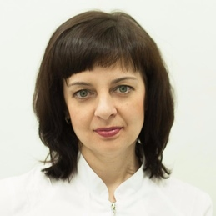

Васильева Виктория Львовна
Заместитель главного врача по медицинской части
врач-стоматолог-детский, врач-стоматолог-терапевт

Ортопедическое отделение
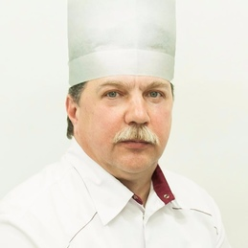

Кольцов Сергей Михайлович
Заведующий ортопедическим отделением
врач-стоматолог-ортопед
Все виды ортопедических работ в полном объеме, в том числе протезирование по технологии CAD/CAM, протезирование на имплантах, протезирование драгметаллами, микропротезирование.
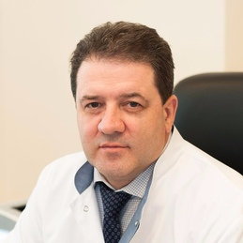

Черных Игорь Викторович
Главный врач
врач-стоматолог-ортопед
Все виды ортопедических работ в полном объеме, в том числе протезирование по технологии CAD/CAM, протезирование на имплантах, протезирование драгметаллами, микропротезирование.
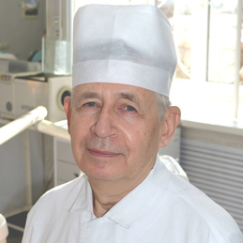

Хлусов Вячеслав Владимирович
врач-стоматолог-ортопед
Все виды съемного и несъемного протезирования, эстетическое протезирование, бюгельного протезирование . . .
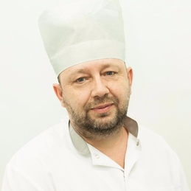

Казаченко Игорь Юрьевич
врач-стоматолог-ортопед
Протезирование при полном и частичном отсутствии зубов, протезирование металлокерамикой, протезирование на имплантах, изготовление протезов по технологии CAD/CAM.
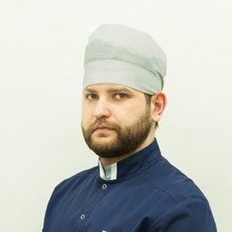

Кочергин Александр Владимирович
врач-стоматолог-ортопед
Протезирование при полном и частичном отсутствии зубов, протезирование металлокерамикой, протезирование на имплантах, изготовление протезов по технологии CAD/CAM.
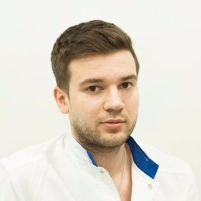

Черных Максим Игоревич
врач-стоматолог-ортопед
Все виды ортопедических работ в полном объеме, в том числе протезирование по технологии CAD/CAM.
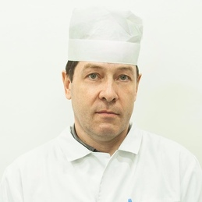

Добрицин Валерий Иванович
врач-стоматолог-ортопед
Все виды съемного и несъемного протезирования, эстетического протезирования, бюгельного протезирования.
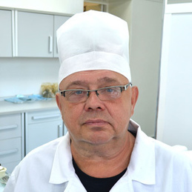

Давыдов Сергей Станиславович
врач-стоматолог-ортопед
Все виды съемного и несъемного протезирования, эстетического протезирования, бюгельного протезирования.
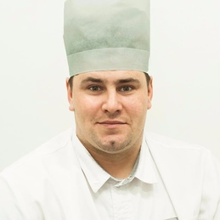

Ерохин Павел Николаевич
врач-стоматолог-ортопед
Все виды ортопедических работ в полном объеме, в том числе протезирование по технологии CAD/CAM, винирами, безметалловой керамикой, микропротезирование, восстановление зубов с использованием керамических вкладок.
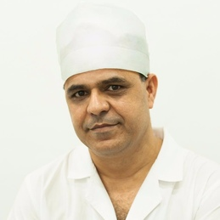

Хуссин Манссор Юсеф
врач-стоматолог-ортопед
Протезирование при полном и частичном отсутствии зубов, протезирование металлокерамикой.
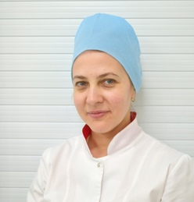

Пылева Наталия Вячеславовна
Врач-стоматолог-ортодонт, кандидат медицинских наук Московской кафедры ортодонтии
Все виды брекетов, исправление зубочелюстных аномалий любой степени сложности.
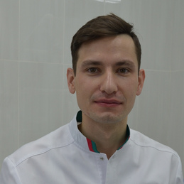

Стрекалов Кирилл Игоревич
Врач-стоматолог-ортопед
Все виды ортопедических работ в полном объеме, в том числе протезирование винирами, безметалловой керамикой, микропротезирование, восстановление зубов с использованием керамических вкладок.
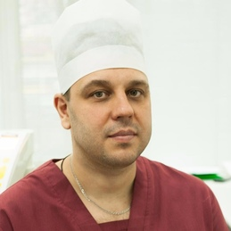

Чуприков Андрей Олегович
врач-стоматолог-ортопед
Все виды съемного и несъемного протезирования, эстетического протезирования, бюгельного протезирования.

Отделение платных услуг

Чуприков Андрей Олегович
врач-стоматолог-хирург
Удаление зубов с помощью ультразвукового наконечника, имплантация зубов, в том числе одномоментная. Удаление зубов любой сложности, удаление зубов мудрости, шинирование, проведение операций- резекция верхушки корня зуба, удаление экзостозов.
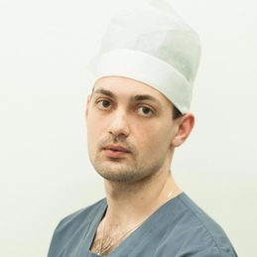

Третьяков Сергей Николаевич
врач-стоматолог-хирург
Удаление зубов с помощью ультразвукового наконечника, имплантация зубов, в том числе одномоментная. Удаление зубов любой сложности, удаление зубов мудрости, шинирование, проведение операций- резекция верхушки корня зуба, удаление экзостозов.
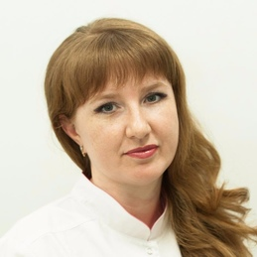

Тер-Саакова Елена Николаевна
врач-стоматолог-терапевт
Профессиональная гигиена полости рта, удаление зубных отложений ультразвуком и методом AirFlow , шинирование зубов, лечение заболеваний тканей пародонта и слизистой оболочки полости рта, в том числе с применением фотодинамической терапии. Все виды терапевтических работ: лечение кариеса, пульпита, периодонтита.
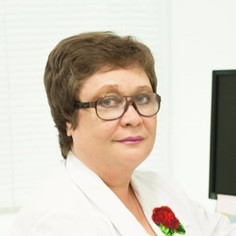

Ничипорова Людмила Сергеевна
врач-стоматолог
Профессиональная гигиена полости рта, удаление зубных отложений ультразвуком и методом AirFlow, шинирование зубов, лечение заболеваний тканей пародонта и слизистой оболочки полости рта, в том числе с применением фотодинамической терапии. Удаление зубов любой сложности, имплантация зубов, в том числе одномоментная. проведение операций - резекция верхушки корня зуба, удаление экзостозов.

Васильева Виктория Львовна
Заместитель главного врача по медицинской части, врач-стоматолог-детский, врач-стоматолог-терапевт
Лечение кариеса, пульпита, периодонтита молочных и постоянных зубов, эстетическая реставрация всех групп зубов.

Вакула Ольга Геннадьевна
врач-стоматолог-терапевт
Лечение кариеса, пульпита, периодонтита. Эндодонтическое лечение зубов с использованием системы X-SMART.Художественная реставрация всех групп зубов.
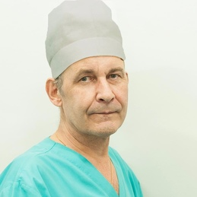

Болдырев Юрий Александрович
врач-стоматолог-хирург
Удаление зубов любой сложности, удаление зубов мудрости, шинирование, проведение операций- резекция верхушки корня зуба, удаление экзостозов.
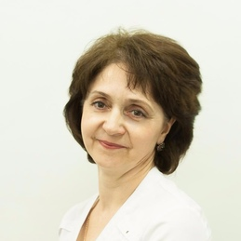

Фролова Нина Павловна
врач-стоматолог-терапевт
Лечение кариеса, пульпита, периодонтита. Эндодонтическое лечение зубов с использованием системы X-SMART.Художественная реставрация всех групп зубов, микропротезирование керамическими вкладками.

Рогачева Людмила Александровна
врач-стоматолог-терапевт
Лечение кариеса, пульпита, периодонтита. Эндодонтическое лечение зубов с использованием системы X-SMART.Художественная реставрация всех групп зубов, микропротезирование керамическими вкладками.
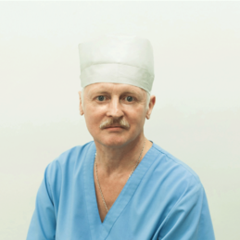

Дергачев Вячеслав Александрович
врач-стоматолог-хирург
Удаление зубов любой сложности, удаление зубов мудрости, шинирование, проведение операций- резекция верхушки корня зуба, удаление экзостозов.

Кочергин Александр Владимирович
врач-стоматолог-терапевт
Лечение кариеса, пульпита, периодонтита. Эндодонтическое лечение зубов с использованием системы X-SMART.Художественная реставрация всех групп зубов, микропротезирование керамическими вкладками.
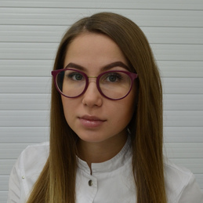

Григорьева Яна Андреевна
Врач-стоматолог
Лечение кариеса, пульпита, периодонтита в рамках Программы государственных гарантий оказания медицинской помощи в рамках Программы государственных гарантий бесплатного оказания гражданам медицинской помощи.
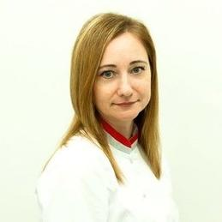

Сергеева Наталья Павловна
врач-стоматолог-терапевт
Лечение кариеса, пульпита, периодонтита. Эндодонтическое лечение зубов с использованием системы X-SMART.Художественная реставрация всех групп зубов, микропротезирование керамическими вкладками.
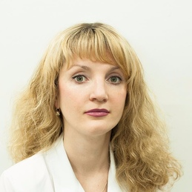

Болоцких Инна Сергеевна
врач-стоматолог-терапевт, врач-стоматолог-детский
Лечение кариеса, пульпита, периодонтита молочных и постоянных зубов Эндодонтическое лечение зубов с использованием системы X-SMART.Художественная реставрация всех групп зубов, микропротезирование керамическими вкладками.
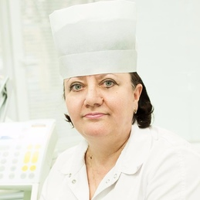

Болдырева Наталья Ивановна
врач-стоматолог-терапевт
Лечение кариеса, пульпита, периодонтита. Эндодонтическое лечение зубов с использованием системы X-SMART.Художественная реставрация всех групп зубов.
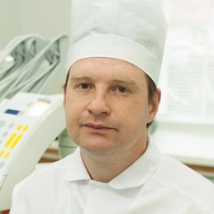

Сафонов Владимир Витальевич
врач-стоматолог-терапевт
Профессиональная гигиена полости рта, удаление зубных отложений ультразвуком и методом AirFlow , шинирование зубов, лечение заболеваний тканей пародонта и слизистой оболочки полости рта, в том числе с применением фотодинамической терапии. Отбеливание зубов, лазеротерапия-удаление эпулисов, пластика уздечки верхней и нижней губы. Контурная эстетика десневого края лазером.
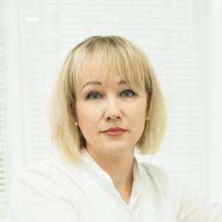

Кобзева Людмила Альбертовна
врач-стоматолог
Профессиональная гигиена полости рта, удаление зубных отложений ультразвуком и методом AirFlow , шинирование зубов, лечение заболеваний тканей пародонта и слизистой оболочки полости рта, в том числе с применением фотодинамической терапии.
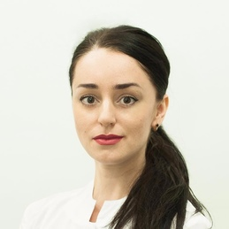

Федоренко Ирина Александровна
врач-стоматолог-терапевт
Лечение кариеса, пульпита, периодонтита. Эндодонтическое лечение зубов с использованием системы X-SMART.Художественная реставрация всех групп зубов.

Стрекалов Кирилл Игоревич
Врач-стоматолог-терапевт
Лечение кариеса, пульпита, периодонтита. Эндодонтическое лечение зубов с использованием системы X-SMART.Художественная реставрация всех групп зубов.

Стоматологическое отделение №1

Ничипорова Людмила Сергеевна
заведующая стоматологическим отделением №1, врач-стоматолог
Консультирование пациентов по терапевтической и хирургической стоматологии, лечение заболеваний слизистой оболочки полости рта и тканей пародонта в рамках Программы государственных гарантий бесплатного оказания гражданам медицинской помощи.
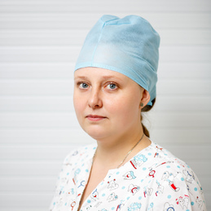

Плутахина Татьяна Сергеевна
врач-стоматолог-терапевт
Лечение кариеса, пульпита, периодонтита в рамках Программы государственных гарантий оказания медицинской помощи в рамках Программы государственных гарантий бесплатного оказания гражданам медицинской помощи.

Сывороткина Ольга Васильевна
врач-стоматолог-терапевт
Лечение кариеса, пульпита, периодонтита в рамках Программы государственных гарантий оказания медицинской помощи в рамках Программы государственных гарантий бесплатного оказания гражданам медицинской помощи.
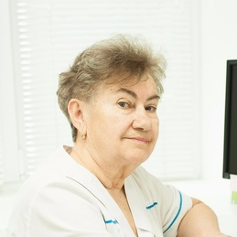

Демидова Мария Григорьевна
зубной врач
Лечение кариеса, пульпита, периодонтита в рамках Программы государственных гарантий оказания медицинской помощи в рамках Программы государственных гарантий бесплатного оказания гражданам медицинской помощи.

Нехорошева Инна Серафимовна
зубной врач
Лечение кариеса, пульпита, периодонтита в рамках Программы государственных гарантий оказания медицинской помощи в рамках Программы государственных гарантий бесплатного оказания гражданам медицинской помощи.
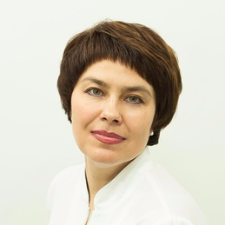

Савенкова Мария Ивановна
зубной врач
Лечение кариеса, пульпита, периодонтита в рамках Программы государственных гарантий оказания медицинской помощи в рамках Программы государственных гарантий бесплатного оказания гражданам медицинской помощи.
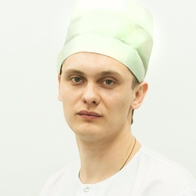

Солопов Олег Вячеславович
Врач-стоматолог
Лечение кариеса, пульпита, периодонтита в рамках Программы государственных гарантий оказания медицинской помощи в рамках Программы государственных гарантий бесплатного оказания гражданам медицинской помощи.

Чуприков Андрей Олегович
врач-стоматолог-хирург
Удаление зубов любой сложности, удаление зубов мудрости, шинирование, проведение операций- резекция верхушки корня зуба, удаление экзостозов в рамках Программы государственных гарантий бесплатного оказания гражданам медицинской помощи.

Третьяков Сергей Николаевич
врач-стоматолог-хирург
Удаление зубов любой сложности, удаление зубов мудрости, шинирование, проведение операций- резекция верхушки корня зуба, удаление экзостозов в рамках Программы государственных гарантий бесплатного оказания гражданам медицинской помощи.

Кобзева Людмила Альбертовна
врач-стоматолог
Лечение заболеваний слизистой оболочки полости рта и тканей пародонта в рамках Программы государственных гарантий бесплатного оказания гражданам медицинской помощи.
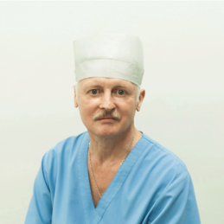

Дергачев Вячеслав Александрович
врач-стоматолог-хирург
Удаление зубов любой сложности, удаление зубов мудрости, шинирование, проведение операций- резекция верхушки корня зуба, удаление экзостозов в рамках Программы государственных гарантий бесплатного оказания гражданам медицинской помощи.
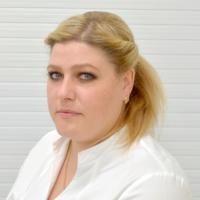

Косолапова Наталья Александровна
зубной врач
Лечение кариеса, пульпита, периодонтита в рамках Программы государственных гарантий оказания медицинской помощи в рамках Программы государственных гарантий бесплатного оказания гражданам медицинской помощи.

Григорьева Яна Андреевна
Врач-стоматолог
Лечение кариеса, пульпита, периодонтита в рамках Программы государственных гарантий оказания медицинской помощи в рамках Программы государственных гарантий бесплатного оказания гражданам медицинской помощи.

Стоматологическое отделение №2

Тер-Саакова Елена Николаевна
заведующая стоматологическим отделением №2, врач-стоматолог-терапевт
Консультирование пациентов по терапевтической и хирургической стоматологии, лечение заболеваний слизистой оболочки полости рта и тканей пародонтав рамках Программы государственных гарантий бесплатного оказания гражданам медицинской помощи.
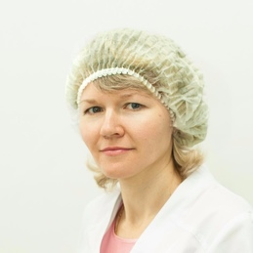

Ярцева Марина Михайловна
зубной врач
Лечение кариеса, пульпита, периодонтита в рамках Программы государственных гарантий оказания медицинской помощи в рамках Программы государственных гарантий бесплатного оказания гражданам медицинской помощи.
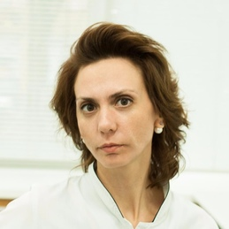

Ларина Наталья Михайловна
врач-стоматолог-терапевт
Лечение кариеса, пульпита, периодонтита в рамках Программы государственных гарантий оказания медицинской помощив рамках Программы государственных гарантий бесплатного оказания гражданам медицинской помощи.
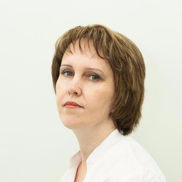

Молоканова Елена Владимировна
врач-стоматолог-терапевт
Лечение кариеса, пульпита, периодонтита в рамках Программы государственных гарантий оказания медицинской помощи в рамках Программы государственных гарантий бесплатного оказания гражданам медицинской помощи.
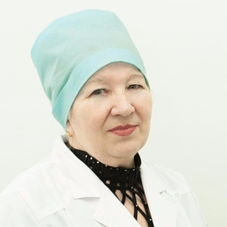

Абрамова Нина Николаевна
зубной врач
Лечение кариеса, пульпита, периодонтита в рамках Программы государственных гарантий оказания медицинской помощи в рамках Программы государственных гарантий бесплатного оказания гражданам медицинской помощи.
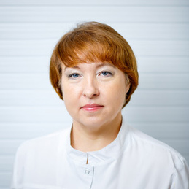

Мелякова Светлана Ивановна
зубной врач
Лечение кариеса, пульпита, периодонтита в рамках Программы государственных гарантий оказания медицинской помощи в рамках Программы государственных гарантий бесплатного оказания гражданам медицинской помощи.
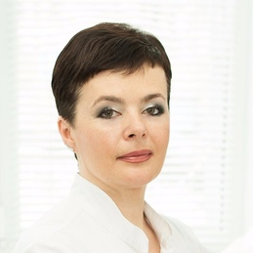

Согоян Виктория Геннадьевна
зубной врач
Лечение кариеса, пульпита, периодонтита в рамках Программы государственных гарантий оказания медицинской помощи в рамках Программы государственных гарантий бесплатного оказания гражданам медицинской помощи.
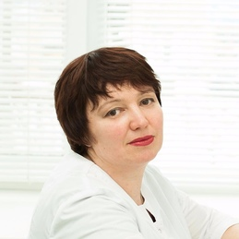

Кобзева Галина Борисовна
врач-стоматолог-терапевт
Лечение заболеваний слизистой оболочки полости рта и тканей пародонта в рамках Программы государственных гарантий бесплатного оказания гражданам медицинской помощи.

Болдырев Юрий Александрович
врач-стоматолог-хирург
Удаление зубов любой сложности, удаление зубов мудрости, шинирование, проведение операций- резекция верхушки корня зуба, удаление экзостозов в рамках Программы государственных гарантий бесплатного оказания гражданам медицинской помощи.

Сафонов Владимир Витальевич
врач-стоматолог-терапевт
Лечение заболеваний слизистой оболочки полости рта и тканей пародонта в рамках Программы государственных гарантий бесплатного оказания гражданам медицинской помощи.

